1. **Situation problème** Prix:

D'après le **kit** de pièces détachées que tu as reçu:

- Trouve le **nom** de ce projet: _ _ _ _ _ _ _ _ _ _ _ _ _ _ _ _ _ _ _ _

- Que dois-tu faire avec ce **kit**: _ _ _ _ _ _ _ _ _ _ _ _ _ _ _ _ _ _ _ _ _ _ _ _ _ _ _ _ _ _ _ _ _ _ _ _ _ _ _ _ _

_ _ _ _ _ _ _ _ _ _ _ _ _ _ _ _ _ _ _ _ _ _ _ _ _ _ _ _ _ _ _ _ _ _ _ _ _ _ _ _ _

- A quoi sert cet **objet**: _ _ _ _ _ _ _ _ _ _ _ _ _ _ _ _ _ _ _ _ _ _ _ _ _ _ _ _ _ _ _ _ _ _ _ _ _ _ _ _ _ _ _ _ _

_ _ _ _ _ _ _ _ _ _ _ _ _ _ _ _ _ _ _ _ _ _ _ _ _ _ _ _ _ _ _ _ _ _ _ _ _ _ _ _ _ _ _ _ _

_ _ _ _ _ _ _ _ _ _ _ _ _ _ _ _ _ _ _ _ _ _ _ _ _ _ _ _ _ _ _ _ _ _ _ _ _ _ _ _ _ _ _ _ _

🢧 Reformulons ensemble ce qu'il faut faire avec ce kit. **Ton défi**:

------------------------------------------------------------------------------------------------------------------------------------------

------------------------------------------------------------------------------------------------------------------------------------------

------------------------------------------------------------------------------------------------------------------------------------------

------------------------------------------------------------------------------------------------------------------------------------------

------------------------------------------------------------------------------------------------------------------------------------------

**Nom**: _ _ _ _ _ _ _ _ _ _ _ _ _ **Prénom**: _ _ _ _ _ _ _ _ _ _ _ _ **Classe**: _ _ _ **Date**: _ _ _ _ _ _

1. **Analyse de la situation problème**
2. Combien de **pièces** possèdent ce kit: _ _
3. D'après ton **kit** et **des images** d'un modèle d'une Station Multimédia, complète le tableau

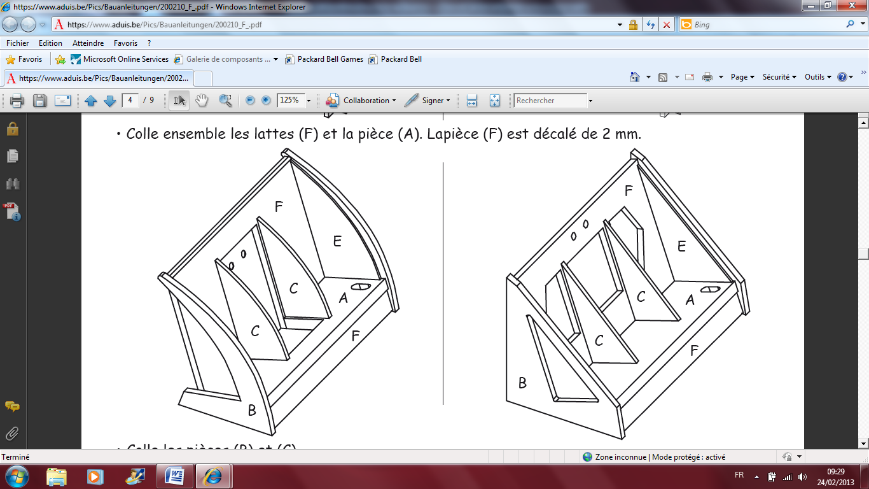ci-dessous.

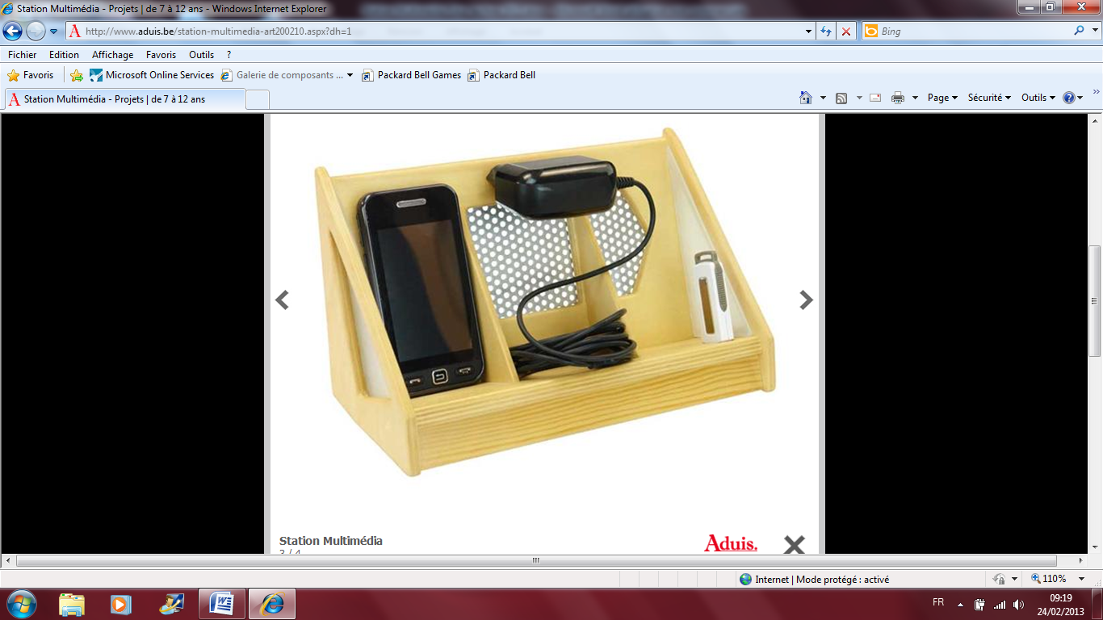

Matériel nécessaire:

|  |  |  |  |
| --- | --- | --- | --- |
| **Nbre** | **Nom** | **Matière** | **Dimensions (en mm)**  ép. larg. Long. |
|  |  |  |  |
| **Quincaillerie** | | | |
| 6  6  2 | Vis TP (tête plate)  Rondelles  Vis TF (tête fraisée cruciforme) | Acier  Acier  Acier | Ø2,9 x 6,5  M3  Ø3 x 20 |

**Nom**: _ _ _ _ _ _ _ _ _ _ _ _ _ **Prénom**: _ _ _ _ _ _ _ _ _ _ _ _ **Classe**: _ _ _ **Date**: _ _ _ _ _ _

1. D'après le **croquis** d'un modèle de Station et des différents **plans** marqués d'une lettre, repère et note dans la colonne **Pièces** du tableau ci-dessous ainsi que dans le **croquis**, le nombre de pièces que tu devras travailler ainsi que la lettre adéquate.



Matériel nécessaire:

|  |  |  |  |  |
| --- | --- | --- | --- | --- |
| **Nbre** | **Nom** | **Matière** | **Dimensions (en mm)**  ép. larg. Long. | **Pièces** |
| 1  1  1  1  1  1  1 | Tôle perforée  Fond  Base  Latte  Paroi extérieure  Paroi intérieure  Plaque (côtés) | Acier galvanisé  Contreplaqué (pin)  Contreplaqué (pin)  Pin  Contreplaqué (pin)  Contreplaqué (pin)  Plexiglas | 0,7 x 90 x 165  6 x 125 x 200  10 x 60 x 200  5 x 20 x 210  6 x 125 x 250  4 x 45 x 140  2 x 60 x 170 |  |
| **Quincaillerie** | | | | |
| 6  6  2 | Vis tête plate (droite)  Rondelles  Vis tête fraisée (croix) | Acier  Acier  Acier | Ø2,9 x 6,5  M3  Ø3 x 20 |  |

**Nom**: _ _ _ _ _ _ _ _ _ _ _ _ _ **Prénom**: _ _ _ _ _ _ _ _ _ _ _ _ **Classe**: _ _ _ **Date**: _ _ _ _ _ _

1. En t'inspirant des différents **plans** vu précédemment, trace tes **formes** personnelles aux endroits indiqués par des **flèches**.

**Méthode de travail** (MDT)

1. Note les **étapes** principales à réaliser pour concevoir la Station Multimédia.

|  |  |  |
| --- | --- | --- |
| **Travail à effectuer** | **Outils** | **Schémas** |
|  |  |  |

1. **Réalisation de la Station Multimédia**

🢧 Suis les différentes étapes de ta **méthode de travail** (MDT) pour réaliser ta Station Multimédia

et complète-la ci nécessaire.

⇨ Apporte des **corrections et/ou des améliorations** nécessaires pour rectifier, embellir ta réalisation.

🢧 Fais contrôler régulièrement ta réalisation par ton professeur.

Bon travail et bon amusement.

1. **Formalisation finale**

Une fois ta réalisation terminée, tu dois réaliser une **synthèse** de ta manière de résoudre le problème technique sous forme d'**affiche** avec croquis, tableaux, photos,... en vue d'une présentation aux autres élèves de ta classe notamment.

**Nom**: _ _ _ _ _ _ _ _ _ _ _ _ _ **Prénom**: _ _ _ _ _ _ _ _ _ _ _ _ **Classe**: _ _ _ **Date**: _ _ _ _ _ _

1. **Approche historique et sociale**

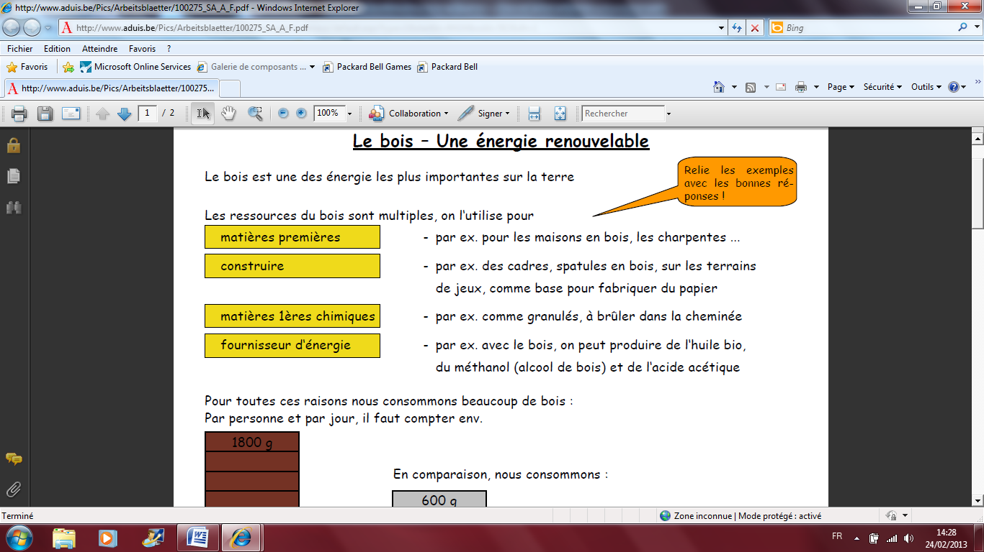

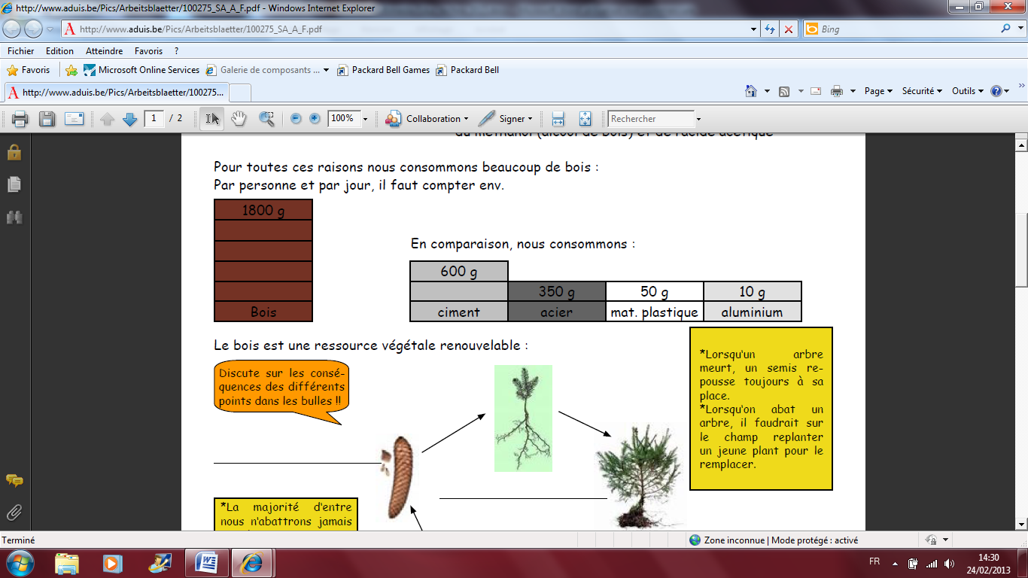

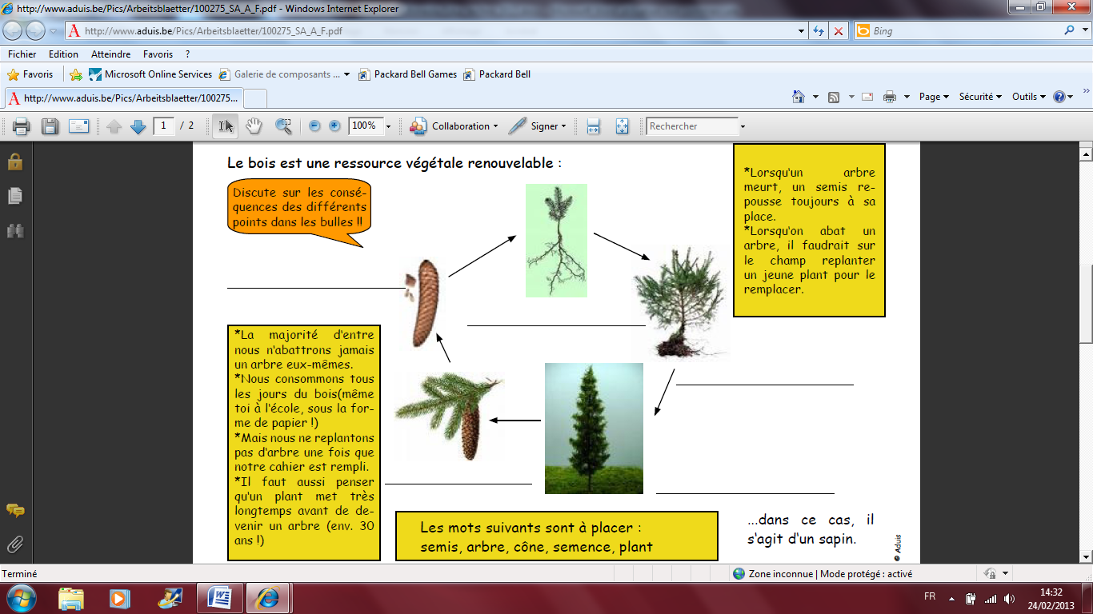

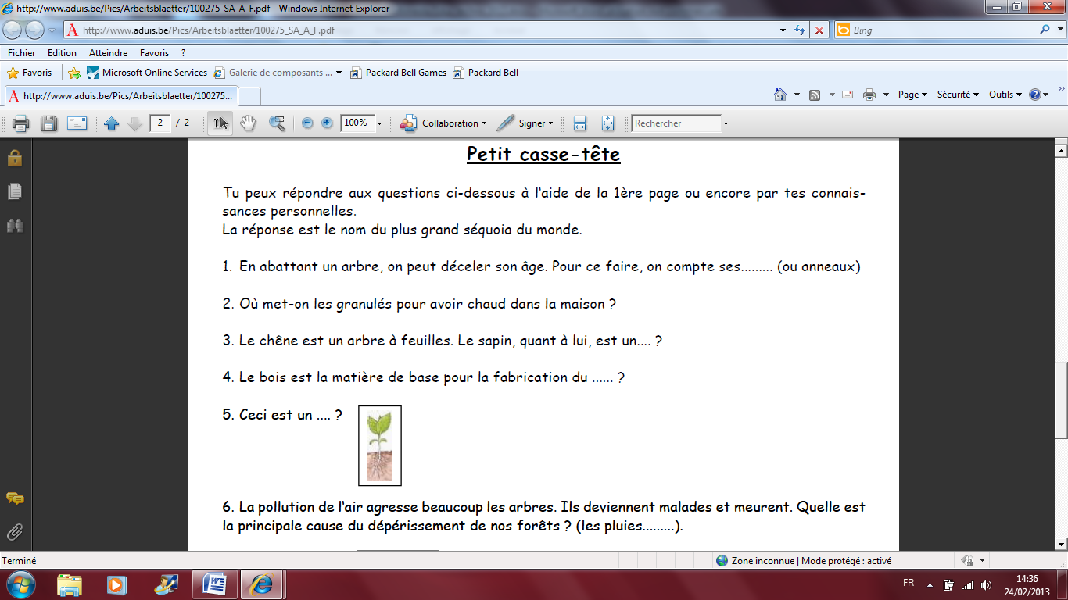

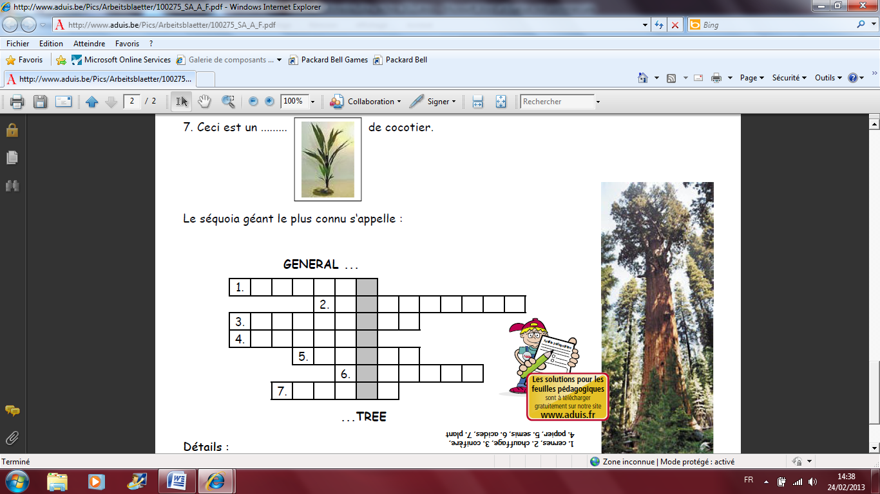

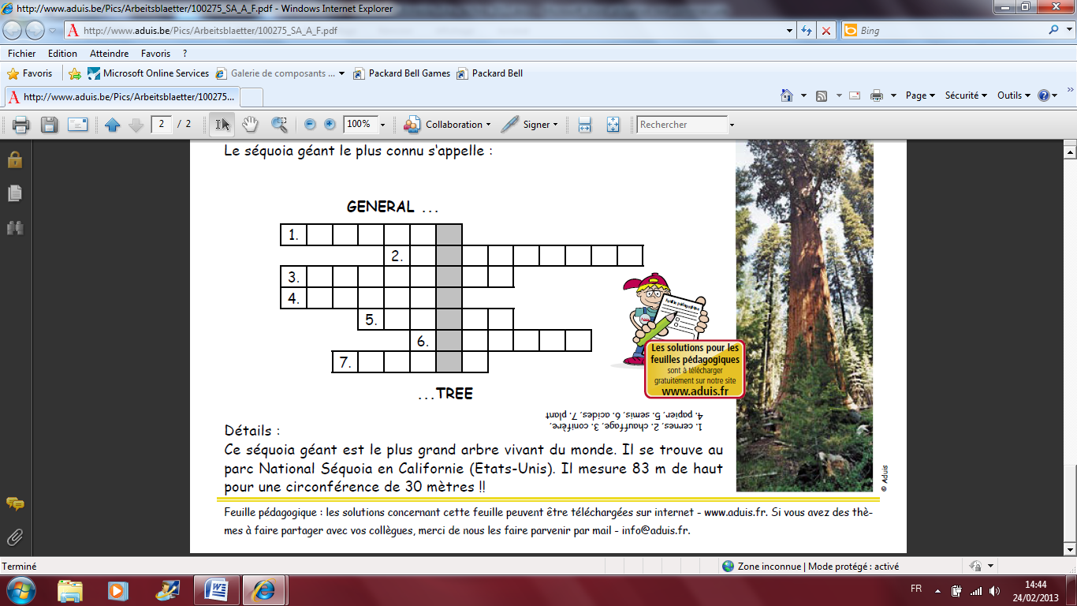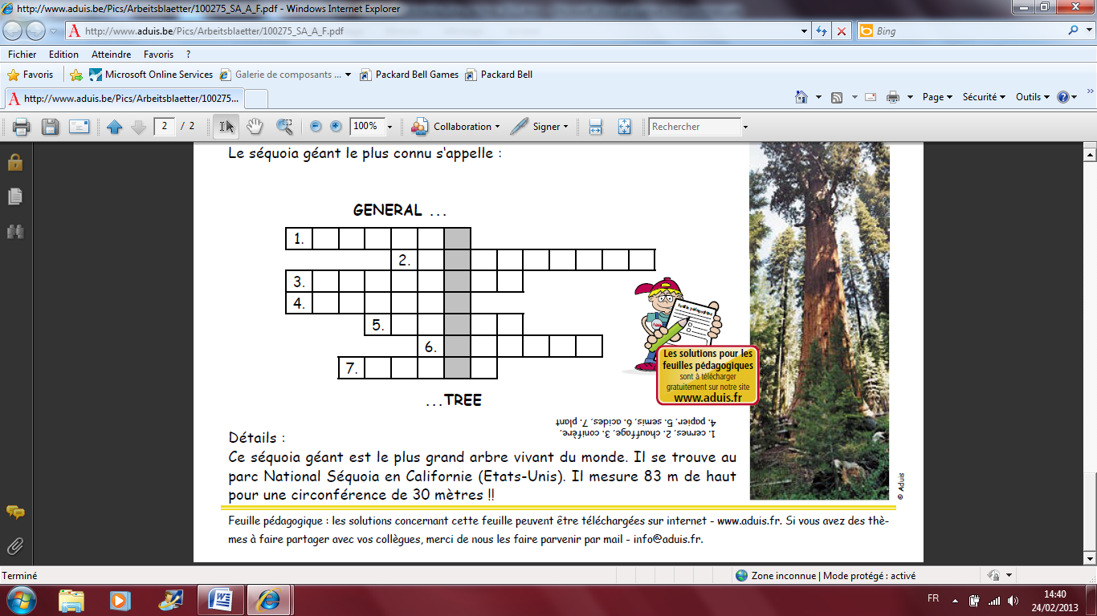

1. **Grille d’autoévaluation:** La Station Multimédia

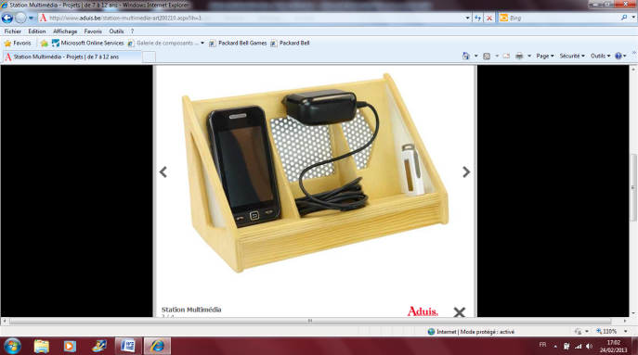Pour chaque **item**, entoure ci-dessous le symbole qui correspond le mieux à ta manière de travailler :

Degré de maîtrise :

+ ⭢ Excellente / Bonne

± ⭢ Suffisante / Partielle

– ⭢ Insuffisante

* J’ai été intéressé par le défi proposé. + ± –
* J’ai collaboré positivement au travail de groupe. + ± –
* J’ai eu un comportement positif. + ± –
* J’ai vite compris chaque tâche à effectuer. + ± –
* J’ai repéré, structuré les informations d’un énoncé. + ± –
* J’ai effectué correctement mes tâches sur papier. + ± –
* J’ai apporté les corrections nécessaires à mes tâches. + ± –
* J’ai terminé mes tâches dans le délai demandé. + ± –
* Je suis satisfait de ma réalisation. (Station Multimédia) + ± –
* J’ai répondu correctement aux feuilles sur le bois. + ± –

Par rapport au défi réalisé :

* Ce que J’ai préféré, c'est ………………………………………………………………………………………………………………………………………………………………………………………………………………………………………………………………………………………………………………

………………………………………………………………………………………………………………………………………………………………………………………………………………………………………………………………………………………………………………

* Ce qui a été plus difficile pour moi, c'est ………………………………………………………………………………………………………………………………………………………………………………………………………………………………………………………………………………………………………………

………………………………………………………………………………………………………………………………………………………………………………………………………………………………………………………………………………………………………………

1. **Grille d’évaluation:** La Station Multimédia

Nom: .......................................... Prénom: ............................................ Classe: ...........

A ⭢ Compétence atteinte

B ⭢ Compétence non atteinte

|  |  |  |  |
| --- | --- | --- | --- |
| **Compétences** | **Critères** | **Indicateurs** | **Pondération** |
| **Observer** | - Repérer tous les éléments de la SP (1) | - Eléments du kit |  |
| **Emettre des hypothèses** | - Elaborer le matériel nécessaire (2b)  - Replacer des repères d'après des  plans (2c) | - La liste est cohérente  - Les repères sont corrects |  |
| **Réaliser** | - Tracer des formes sur les plans (2d)  - Ordonner les étapes principales de la Station (2e)  - Compléter la MDT (2e)  - Réaliser la Station (3) | - Les formes sont correctes  - Lister les étapes  - Outils / Schémas  sont corrects  - La Station est correcte |  |
| **Réguler** | - Apporter des corrections et/ou des améliorations nécessaires à la réalisation (3) | - Les corrections sont effectuées |  |
| **Structurer** | - Formaliser la démarche dans un langage différent (4)  - Répondre au questionnaire:  Historique et sociale (5) | - La synthèse est effectuée  - Les réponses sont correctes |  |

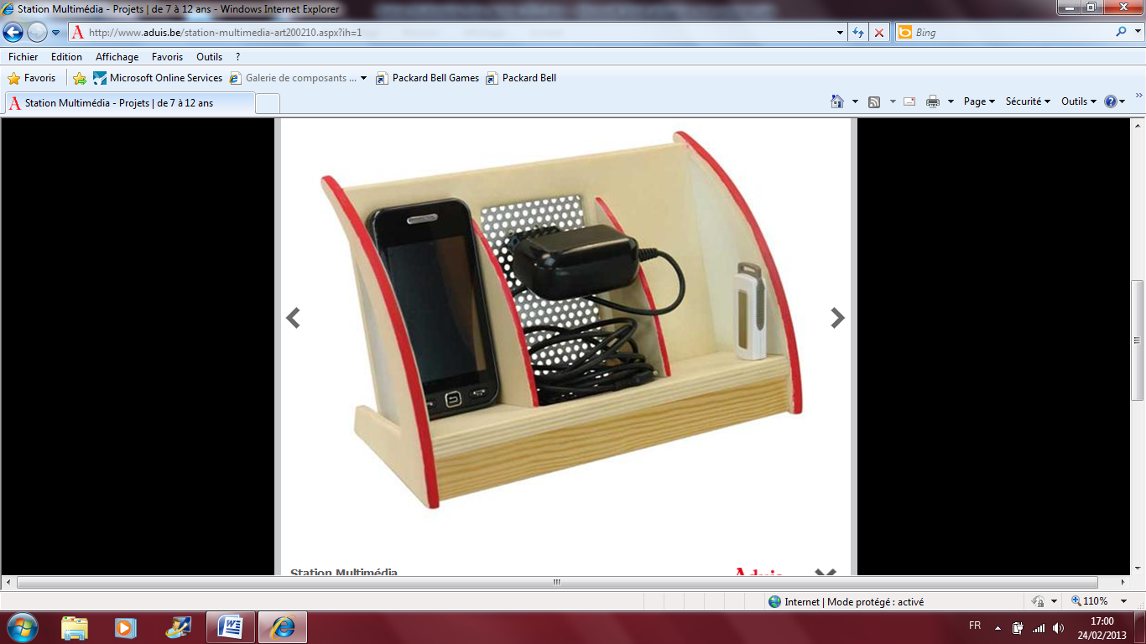 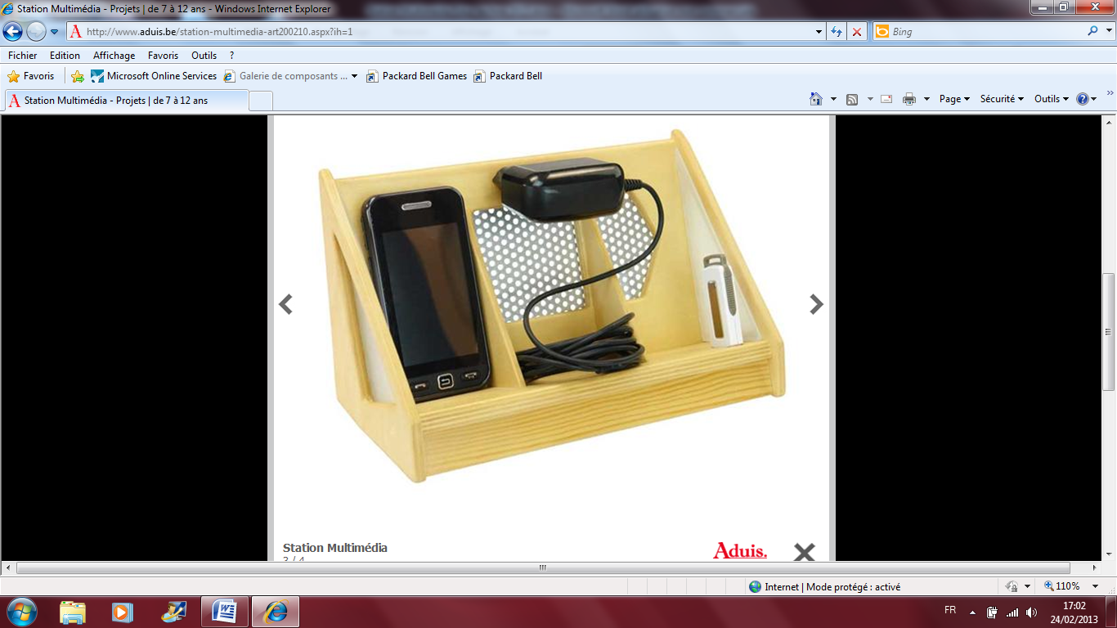

Plans d'un modèle d'une Station Multimédia.

Variante B - Plan 1

Modèle - E 1:1